Presseinformation
11. März 2019

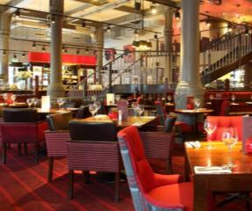
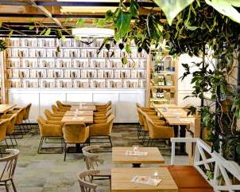
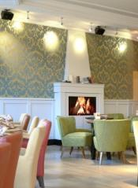
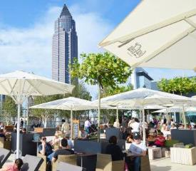
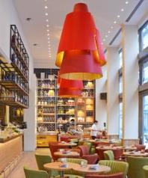

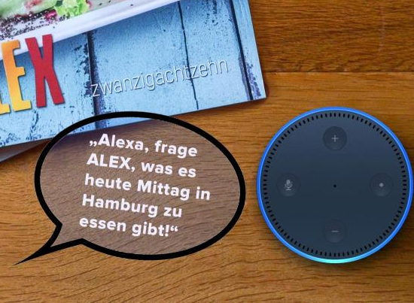
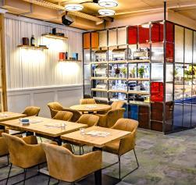
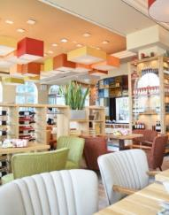
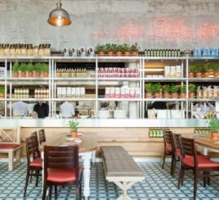

Jahresergebnis 2018/Unternehmensstrategie 2019
Mitchells & Butlers Germany GmbH, Wiesbaden

Etablierung als Multi-Brand-Unternehmen
Ausbau der Markenvielfalt und Digitalisierung sind wichtige Wachstumstreiber

Wiesbaden. – Mit den von ihr betreuten 43 (i. Vj. 44) deutschen Erlebnisgastronomie-Betrieben der Marken ALEX (40) und Brasserie (3) hat die Mitchells & Butlers Germany GmbH im zurückliegenden Geschäftsjahr (zum 31.12.2018) trotz einer Betriebsfläche weniger ein stabiles Umsatzwachstum von 2,2 Prozent auf 113,2 Mio. Euro (i. Vj. 110,8) erwirtschaftet. Für Bernd Riegger, seit der Übernahme der ALEX-Kette durch den britischen Vollgastronomen im Jahre 1999 Geschäftsführer des in Wiesbaden ansässigen Unternehmens, „ist dieses Ergebnis sehr zufriedenstellend“.

Vor allem unter Berücksichtigung einiger unkalkulierbarer Faktoren, die dazu führten, dass der Umsatzzuwachs rund zwei Mio. Euro hinter der Prognose lag. Am stärksten wirkte sich die verzögerte Eröffnung eines wichtigen Umsatzbringers, des Piloten für das neue Steakhouse-Konzept „Miller & Carter“ in Frankfurt, aus, die sich von Frühjahr 2018 auf Mai 2019 verschoben hat. Ein weiterer Problemfall war Köln. Durch veränderte behördliche Rahmenbedingungen am Kölner Friesenplatz rutschten sowohl der dortige ALEX- als auch der All Bar One-Betrieb schon vor drei Jahren aus der Profitabilitätszone. Nach dem regulären Mietvertragsende und der Schließung belasteten außergewöhnlich hohe Kosten aus einem Konflikt mit dem Vermieter das Unternehmensergebnis.

Des einen Freud‘, des anderen Leid‘… Der heiße Sommer des vergangenen Jahres hat der Ganztagesgastronomie seine Schattenseiten gezeigt: Die hohen Temperaturen wirkten sich negativ auf das Tages- und Terrassengeschäft aus. Das konnte durch das Abendgeschäft nicht gänzlich ausgeglichen werden, zumal auch die erhofften Mehrumsätze während der Fußball-WM durch das frühe Ausscheiden der deutschen Elf ausblieben. Zusätzlich haben gestiegene Betriebskosten das Ergebnis belastet, wie etwa ein Plus an Personalkosten durch die kontinuierliche Erhöhung des Mindestlohns, oder die stark gestiegenen Kosten für Logistikunternehmen aufgrund gravierender Fahrerengpässe.

Erfolgsfaktoren 2018

Trotz dieser vielen Herausforderungen konnte Mitchells & Butlers durch zahlreiche unterschiedliche Optimierungsmaßnahmen im vergangenen Jahr eine Gewinnmaximierung in den bestehenden Betrieben erzielen. Dazu zählte etwa Anfang 2018 der Ausbau der ohnehin schon hohen Frühstückskompetenz, durch den ALEX seine führende Position in Deutschlands Morgengeschäft – außerhalb der Hotellerie – mit deutlich über zwei Millionen verkauften Frühstücken pro Jahr trotz verschärfter Wettbewerbsbedingungen auf hohem Niveau stabilisieren konnte. Immerhin trägt das Frühstücksgeschäft rund 30 Prozent – und damit mittlerweile genauso viel wie das Abendgeschäft zwischen 18 und 22 Uhr – zum Umsatz bei. Dass die Konsolidierungsstrategie gegriffen hat, belegt ein Umsatzplus von durchschnittlich rund vier Prozent auf 2,63 Mio. Euro pro Betrieb in 2018. Umsatz-Spitzenreiter sind die beiden Flaggschiffe ALEX Hamburg Alsterpavillon (Jahresumsatz 15,5 Mio. Euro; +3%) und ALEX Frankfurt Skyline Plaza (6,1 Mio. Euro, +22%).

Als Fullservice-Gastronomiekonzept mit Ganztages-Verwöhnprogramm verzeichnet ALEX eine erfreulich stabile Gästeanzahl und Stammkundschaftsrate. Dass die Gäste in einer immer schnelllebigeren Zeit Ruhe und Entspannung in ihrem ALEX finden, beweisen nicht zuletzt zahlreiche seriöse Studien und Auszeichnungen zur Familienfreundlichkeit, dem sozialen Engagement oder der Weiterempfehlungsrate und Kundentreue.

Diese hohe Kundenakzeptanz beruht vor allem auf kompetenten und zufriedenen Mitarbeitern. Ohne sie gibt es keine zufriedenen Gäste. Arbeitskräfte-Beschaffung und
-Bindung sowie die Aus- und Weiterbildung in der vor 16 Jahren gegründeten, eigenen Akademie nimmt einen hohen Stellenwert bei Mitchells & Butlers ein. In 2018 neu eingeführte, sehr erfolgreiche Online-Tools kommen beim Recruitment genauso zum Einsatz wie flexible Arbeitszeitmodelle, die zu einer ausgeglichenen Work-Life-Balance beitragen. Arbeitsplätze bei ALEX sind auch für Quereinsteiger in die Gastronomie oder Menschen mit Migrationshintergrund (rund 30 Prozent aller ALEX-Mitarbeiter haben übrigens eine ausländische Staatsangehörigkeit!) interessant. Sie werden auf Wunsch auf der Akademie aus- und weitergebildet. Die Kosten übernimmt Mitchells & Butlers. Rund 1.500 Mitarbeiter haben sich über diesen Weg in den vergangenen fünf Jahren für eine Position im mittleren Management (Schichtleiter bis stellvertretender Betriebsleiter) qualifiziert.

Positionierung als Multi-Brand-Unternehmen

Durch die Verzögerung beim Miller & Carter Steakhouse in Frankfurt ist mit dem im Herbst eröffneten ALEX Berlin Mercedes Platz in 2018 zwar nur ein neuer Betrieb an den Start gegangen, dennoch ist der Expansionswille von Mitchells & Butlers ungebremst.

Die dabei verfolgte Maxime ist Qualität vor Quantität. Bernd Riegger: „Nur was wirkliche Profitabilität verspricht, wird umgesetzt. Wir sind in der vorteilhaften Situation kein Franchise-Konzept anzubieten und müssen daher auch keinen Expansionswettlauf mitmachen.“ Sehr zufrieden zeigt sich Riegger mit den Immobilienangeboten. Hier hat das neue Multi-Brand-Konzept, bestehend aus ALEX, Brasserie und Miller & Carter Steakhouse, voll gegriffen. Mitchells & Butlers kann nun auch oft angebotene Premiumlagen in Betracht ziehen, die etwa keine Außengastronomie bieten oder nicht ganztägig stark frequentiert sind. Faktoren, die für die emotionale Ganztages-Freizeitgastronomie der ALEX- und Brasserie-Betriebe entscheidend sind. Anders bei Miller & Carter, dem hochwertigen Gastrokonzept aus dem britischen Mitchells & Butlers Konzern (rund 1.700 Pubs, Bars und Restaurants, 2,15 Mrd. Pfund Umsatz), mit dem Bernd Riegger den Steakhouse-Markt in Deutschland neu aufteilen möchte. Hier werden repräsentative Lagen mit umgebenden Bürogebieten und guter Infrastruktur gesucht. Das haben auch die Immobilienanbieter schnell erkannt, die Mitchells & Butlers als seriösen, zahlungskräftigen Partner schätzen. Zahlreiche Angebote sind momentan in der Prüfphase. Und wenn sich der Steakhouse-Pilot an der Frankfurter Alten Oper etabliert, steht einer Multiplikation nichts im Wege. Eventuell sogar schon im laufenden Jahr.

Außerdem gehen bis zum Sommer zwei weitere Betriebe an den Start: das spektakuläre ALEX Hamburg Überseebrücke (Mai 2019) und das ALEX Frankfurt MyZeil (Juni 2019). Durch die drei Neueröffnungen erhofft sich Mitchells & Butlers für 2019 ein Umsatzplus im unteren zweistelligen Bereich.

Wachstumsgarant Digitalisierung

Digitalisierung ist für ALEX innerhalb weniger Jahre zu einem wichtigen Umsatztreiber geworden und beinhaltet bedeutend mehr als eine reine Prozessoptimierung. Die in diesem Bereich getätigten Investitionen von rund 1,5 Mio. Euro allein im Jahr 2018 haben sich, ebenso wie die eigens dafür gegründete neue Abteilung, gerechnet. Das Unternehmen nimmt in manchen Bereichen sogar eine digitale Vorreiterrolle in der Gastronomie ein.

Seit Frühjahr 2018 lässt sich das täglich wechselnde Mittagsangebot der 40 ALEX-Betriebe durch Amazons Sprachassistentin Alexa abrufen. 700 registrierte Gäste nutzen diesen innovativen Service bereits. Kommunikation mit den Gästen ist bei ALEX das A und O. Statt automatisierten Bots für Anfragen nach Öffnungszeiten oder Reservierungen wurde daher bei ALEX im vergangenen Jahr ein Live-Chat eingeführt, bei dem Mitarbeiter aus dem Marketing in Wiesbaden die Fragen der Gäste (rund 2.500 Chats innerhalb von neun Monaten) beantworten und so bereits vor deren Besuch ein echtes ALEX-Erlebnis vermitteln. Das führt häufig zu einem finanziellen Mehrwert, denn dadurch werden manchmal Reservierungen größerer Gruppen ermöglicht, die ohne den persönlichen Kontakt nicht zustande gekommen wären.

Auch das 2018 eingeführte digitale Reputationsmanagement trägt reife Früchte. Mit seiner Hilfe wurden bis Ende des Jahres rund 26.500 Bewertungen aus Portalen analysiert. Dadurch entsteht ein Ranking, das erkennen lässt, an welchem Standort es einen Optimierungsbedarf gibt, wo eine schnelle Problemlösung erforderlich ist oder wie ein Angebots-Testlauf von den Gästen angenommen wird.

Herzstück der breit angelegten Digitalisierungsoffensive ist ein komplett neues Kassensystem, das Mitte 2018 implementiert und seitdem stetig ausgebaut wurde. Es bietet nicht nur eine wesentlich vereinfachte Gutscheinverwaltung oder Mobile Payment-Unterstützung, sondern liefert vor allem auch eine Fülle an datengetriebenen Informationen und betrieblichen Kennzahlen aus allen Betrieben, die eine flexible und bedarfsgerechte, sekundenschnelle Steuerung ermöglichen. Auch in Punkto Warenwirtschaft und somit Nachhaltigkeit durch die Vermeidung von Lebensmittelüberschüssen. Diese optimierte Bedarfsplanung soll über die kommenden Monate hinweg intensiviert werden. Wichtiger Bestandteil dafür ist die Integration des bereits 2017 eingeführten, selbst entwickelten Online-Reservierungssystems, über das im vergangenen Jahr rund 78.000 Reservierungen erfolgten.

Bei aller Euphorie für die Digitalisierung, eines wird es bei ALEX so schnell nicht geben: „Mobile Ordering, das Bestellen via Tablet oder Smartphone im Restaurant, passt nicht zu uns“, ist sich Bernd Riegger sicher. „Die Kommunikation zwischen Gastgeber und Gast ist der Kern unserer Erlebnisgastronomie-Philosophie. Wir wollen in einer mit Technik überfrachteten Welt Emotionen ‚verkaufen‘. Und das geht nur über den direkten Kontakt zwischen Servicemitarbeiter und Gast.“

Mitchells & Butlers Germany GmbH im Überblick
- Gründung 1999 mit Übernahme von 19 ALEX-Betrieben (davon 8 Franchise-Betriebe), erstes ALEX eröffnete 1989 in Oldenburg
- Portfolio zum 31.12.2018: 40 ALEX, 3 Brasserien
- Bruttoumsatz 2018: 113,2 Mio. Euro (+ 2,2 %)
- 2.038 Mitarbeiter
- seit 2004 unter den drei größten Freizeitgastronomie-Unternehmen in Deutschland
- eine von drei Marken mit der höchsten Gewinnmarge innerhalb des britischen Mutterkonzerns Mitchells & Butlers plc.
- mit deutlich über 2 Mio. verkauften Frühstücken in 2018 Deutschlands Nr. 1 im Morgengeschäft

Weitere Infos über:
www.mabg.de
www.dein-alex.de
www.deine-brasserie.de
www.millerandcarter.de

1901

Bildrechte: ©ALEX bzw. Miller&Carter
Die Fotos zeigen Bernd Riegger sowie Impressionen aus diversen deutschen Betrieben von Mitchells & Butlers.

Text und Fotos in Druckqualität stehen in der ALEX Dropbox zum Download bereit.

Pressekontakt:
W&P PUBLIPRESS GmbH
Anke Brunner, Sabine von der Heyde,
Alte Landstraße 12-14, D - 85521 Ottobrunn
Tel.: +49-(0)89-66 03 96-6
E-Mail: alex@wp-publipress.de

www.wp-publipress.de

Mitchells & Butlers Germany GmbH
Bernd Riegger (Geschäftsführer)
Adolfstraße 16, D - 65185 Wiesbaden
Tel: +49-(0)611-160580
E-Mail: info@mabg.de
www.mabg.de

Hintergrundinfos zum Unternehmen

Über ALEX, Brasserie und Miller & Carter
Mitchells & Butlers plc. wurde 1898 gegründet. Der führende Betreiber von Pubs und Restaurants in Großbritannien (rund 1.700 Outlets, u.a. Marken wie All Bar One, Miller & Carter, Vintage Inn, Toby Carvery) verzeichnete 2018 (zum 29.9.) einen Umsatz in Höhe von 2,15 Mrd. Pfund. 1999 wurde die deutsche ALEX-Gruppe übernommen und seither kontinuierlich ausgebaut. Für das Management dieses innovativen Freizeitgastronomie-Konzeptes zeichnet die Mitchells & Butlers Germany GmbH, Wiesbaden (Geschäftsführer: Bernd Riegger), verantwortlich, unter deren Ägide auch das „Brasserie“- und das „Miller & Carter“-Konzept betrieben wird. Sie erwirtschaftete 2018 (z. 31.12.) mit mehr als 2.000 Mitarbeitern einen Umsatz in Höhe von 113,2 Mio. Euro (110,8 i. Vj). Unter den umsatzstärksten Freizeitgastronomie-Unternehmen im Segment der deutschen Systemgastronomie belegt Mitchells & Butlers seit 2004 einen der ersten drei Plätze.
www.dein-alex.de | www.deine-brasserie.de | www.millerandcarter.de

Standorte
40 ALEX, 3 Brasserien in 35 deutschen Städten: Aachen, Berlin (3), Bielefeld (1 ALEX, 1 Brasserie), Braunschweig, Bremen (3), Chemnitz, Dortmund, Dresden, Düsseldorf, Frankfurt (2), Fürth, Gütersloh, Hamburg, Heilbronn, Karlsruhe, Kassel, Koblenz, Leipzig, Ludwigshafen, Magdeburg, Mainz, Mülheim a.d.R., München (2), Münster (Brasserie), Nürnberg, Oberhausen, Osnabrück, Paderborn, Potsdam, Regensburg, Rostock, Saarbrücken (1 ALEX, 1 Brasserie), Solingen, Wiesbaden und Zwickau.
Betriebe in Vorbereitung: Miller & Carter Frankfurt/Main (Mai 2019), ALEX Hamburg Überseebrücke (Mai 2019), ALEX Frankfurt MyZeil (Juni 2019)

Auszeichnungen
- „Familienfreundlichstes Unternehmen“ innerhalb der deutschen Freizeitgastronomie (unabhängige Studie von Goethe-Universität Frankfurt, Welt am Sonntag und ServiceValue). Goldrang 2015; Sieger 2013, 2014, 2016, 2017 und 2018.
- In der Focus-Studie „Deutschlands beste Jobs mit Zukunft“ (Juli 2017) zählt ALEX zu den Testsiegern
- Service-Champion 2018 (unabhängige Studie von Die Welt und ServiceValue, Oktober 2018): ALEX belegt einen Bronze-Medaillenrang im branchenübergreifenden Ranking aller Unternehmen
- Für ihr „nachhaltiges Engagement“ (Übernahme sozialer, ökonomischer und ökologischer Verantwortung) landet die ALEX-Kette bei einer Verbraucherbefragung (Deutschland-Test/ServiceValue/Focus) im Segment Freizeitgastronomie auf Platz 5 (Februar 2017) und Platz 1 (März 2018)
- ALEX erhält bei unabhängigen Verbraucherstudien von Focus/Deutschland Test und ServiceValue in der Branche Erlebnisgastronomie die Prädikate „Hohe Weiterempfehlung“ (September 2017), „Höchste Kundentreue“ (Februar 2018 und Februar 2019), „Höchste Weiterempfehlung“ (August 2018)
- ALEX werden jeweils mit dem Urteil „Herausragend“ die Deutschen Kunden-Awards 2018 der DtGV (Deutsche Gesellschaft für Verbraucherstudien mbH) in den Bereichen Kundenzufriedenheit und Kundenbehandlung im Juni 2018 verliehen.
- ALEX erhält in der Branche Systemgastronomie die Auszeichnungen „TOP Kundenbehandlung“ und „Silber-Award Preis-/Leistungsverhältnis“ der DtGV (Deutsche Gesellschaft für Verbraucherstudien mbH) im Juni 2018.
- ALEX ist einer der beiden besten Arbeitgeber innerhalb der Freizeitgastronomie und einer der Top-Arbeitgeber in Deutschland laut unabhängiger Studie von Focus und Xing (2013)
- eine unabhängige Studie von ServiceValue zeichnet ALEX 2012 mit dem Kundenurteil „sehr gut“ aus und damit zum Testsieger in der Kategorie „Speisen und Getränke“ im Vergleich mit 23 nationalen Freizeitgastronomie-Unternehmen

